Schip Sudoku

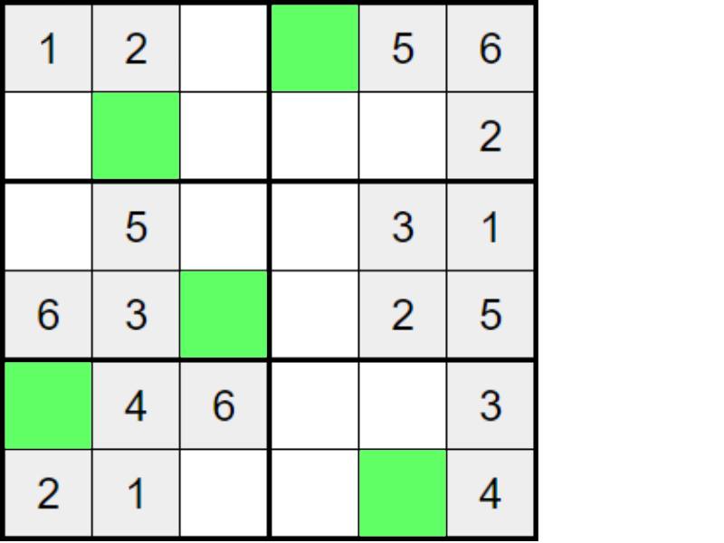

Het begin is het antwoord op het einde